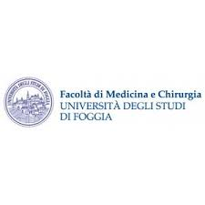

CORSO DI LAUREA IN INFERMIERISTICA

INSEGNAMENTO: INFERMIERISTICA OSTETRICO/GINECOLOGICA II anno II semestre

PRESIDENTE DEL MODULO: Dr.ssa FALCONE SARA

RISULTATI RELATIVI ALL’ESAME sostenuto il 21/09/2022

Dr.ssa FALCONE Sara Dr. CASTIGLIEGO GIANLUCA Dr.ssa TROTTA Libera Dr. MENDUNI Roberto

578115 24/30 18/30 24/30 26/30

570718 23/30 18/30 18/30 26/30

570417 18/30 19/30 24/30 25/30

578072 19/30 19/30 21/30 24/30

563305 21/30 20/30 24/30 21/30

578163 18/30 25/30 18/30 25/30

564239 19/30 28/30 18/30 18/30

Dr.ssa Sara FALCONE